NÁVOD K POUŽITÍ

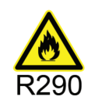

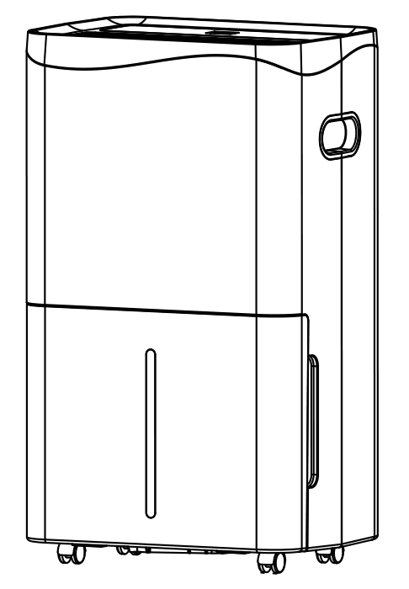

OL50-BD052A

Tento návod si pečlivě uschovejte pro budoucí použití!

Děkujeme, že jste si vybrali náš odvlhčovač. Před použitím si tento návod pečlivě přečtěte. V případě jakýchkoli dotazů se obraťte na odborný servis.

1. NEŽ ZAČNETE
Před prvním použitím odvlhčovače si prosím pečlivě přečtěte návod k obsluze.
1.1 POPIS VÝROBKU
Odvlhčovač se používá k odstranění nadměrné vlhkosti ze vzduchu. Výsledné snížení relativní vlhkosti chrání budovy a jejich vybavení před nepříznivými účinky nadměrné vlhkosti.
Jako chladivo se používá ekologický plyn R290. R290 nemá škodlivý vliv na ozonovou vrstvu (ODP), má zanedbatelný skleníkový efekt (GWP) a je dostupný po celém světě. Díky svým energeticky účinným vlastnostem je R290 velmi vhodný jako chladivo pro tuto aplikaci. Vzhledem k vysoké hořlavosti chladiva je nutné dodržovat zvláštní bezpečnostní opatření.

SYMBOLY Z NÁVODU K POUŽITÍ A NÁVODU K OBSLUZE
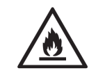 varování | Toto zařízení používá hořlavé chladivo.  Pokud dojde k úniku chladiva a jeho kontaktu s ohněm nebo zahřátou částí, vznikne škodlivý plyn a hrozí nebezpečí požáru.
 | Před uvedením do provozu si pečlivě přečtěte NÁVOD K POUŽITÍ.
 | Další informace jsou k dispozici v NÁVODU K POUŽITÍ, SERVISNÍM NÁVODU a podobných dokumentech.
 | Servisní personál je povinen si před zahájením provozu pečlivě přečíst NÁVOD K POUŽITÍ a SERVISNÍ PŘÍRUČKU.

1.2 Z DŮVODU BEZPEČNOSTI JE TŘEBA VŽDY DODRŽOVAT NÁSLEDUJÍCÍ POKYNY
- Tento spotřebič je určen k použití odbornými nebo proškolenými uživateli v dílnách, v lehkém průmyslu a na farmách, nebo pro komerční použití laiky.
- Tento spotřebič mohou používat děti ve věku od 8 let a osoby se sníženými fyzickými, smyslovými nebo duševními schopnostmi nebo s nedostatkem zkušeností a znalostí, pokud jim byl poskytnut dohled nebo pokyny týkající se bezpečného používání spotřebiče a pokud rozumí souvisejícím rizikům. Děti si se spotřebičem nesmí hrát. Čištění a údržbu nesmí provádět děti bez dohledu.
- Jednotka je určena pouze pro použití s plynem R-290 (propan) jako určeným chladivem.
- Chladicí okruh je uzavřený. Údržbu smí provádět pouze kvalifikovaný technik!
- Chladivo nevypouštějte do ovzduší.
- R-290 (propan) je hořlavý a těžší než vzduch.
- Nejprve se hromadí v nízkých místech, ale může být rozptýlen ventilátory.
- Pokud je v místnosti přítomný propan nebo existuje podezření na jeho přítomnost, nedovolte, aby se o zjištění příčiny pokoušel neškolený personál.
- Propan použitý v jednotce je bez zápachu.
- Absence zápachu neznamená, že nedochází k úniku plynu.
- Pokud je zjištěn únik, okamžitě evakuujte všechny osoby z obchodu, vyvětrejte místnost a kontaktujte místní hasičský sbor, abyste je informovali o úniku propanu.
- Nenechte nikoho vstoupit zpět do místnosti, dokud nedorazí kvalifikovaný servisní technik a ten neoznámí, že je bezpečné se do obchodu vrátit.
- Uvnitř jednotek ani v jejich blízkosti nesmí být používány otevřené plameny, cigarety ani jiné možné zdroje vznícení.
- Součásti jsou navrženy pro propan a jsou nehořlavé a nevytvářejí jiskry. Součásti smí být nahrazeny pouze identickými náhradními díly.
NEDODRŽENÍ TÉTO VAROVNÉ INFORMACE MŮŽE MÍT ZA NÁSLEDEK VÝBUCH, SMRT, ZRANĚNÍ A POŠKOZENÍ MAJETKU






2. PRO VAŠI BEZPEČNOST
Vaše bezpečnost je pro nás nejdůležitější!
Před uvedením odvlhčovače do provozu si prosím pečlivě přečtěte tento návod a ujistěte se, že jste mu plně porozuměli.
2.1 BEZPEČNOSTNÍ OPATŘENÍ PŘI PROVOZU
VAROVÁNÍ – pro snížení rizika požáru, úrazu elektrickým proudem nebo zranění osob či poškození majetku:
- Pokud je napájecí kabel poškozen, musí být vyměněn výrobcem, jeho servisním zástupcem nebo podobně kvalifikovanou osobou, aby se předešlo nebezpečí.
- Během údržby musí být zařízení odpojeno od zdroje napájení.
- Přístroj vždy provozujte ze zdroje napájení se stejným napětím, frekvencí a výkonem, jaké jsou uvedeny na identifikačním štítku výrobku.
- Vždy používejte zásuvku s uzemněním.
- Při čištění nebo když přístroj nepoužíváte, odpojte napájecí kabel ze zásuvky.
- Nepoužívejte přístroj s mokrýma rukama. Zabraňte vniknutí vody do přístroje.
- Přístroj neponořujte do vody ani jej nevystavujte dešti, vlhkosti nebo jiné tekutině.
- Nenechávejte přístroj v provozu bez dozoru. Přístroj nenaklánějte ani nepřevracejte.
- Nevytahujte zástrčku ze zásuvky, když je přístroj v provozu.
- Nevytahujte zástrčku z zásuvky tažením za napájecí kabel.
- Nepoužívejte prodlužovací kabel ani adaptér.
- Nepokládejte na přístroj žádné předměty.
- Na zařízení nelez a nesedej si na něj.
- Nevkládejte prsty ani jiné předměty do výstupu vzduchu.
- Nedotýkejte se přívodu vzduchu ani hliníkových žeber přístroje.
- Zařízení nepoužívejte, pokud spadlo, je poškozené nebo vykazuje známky poruchy.
- Zařízení nečistěte žádnými chemikáliemi.
- Zajistěte, aby byl přístroj umístěn daleko od ohně, hořlavých nebo výbušných předmětů.
- Jednotka musí být nainstalována v souladu s národními předpisy pro elektroinstalaci.
- K urychlení odmrazování nebo k čištění nepoužívejte jiné prostředky než ty, které doporučuje výrobce.
- Zařízení musí být skladováno v místnosti bez zdrojů nepřetržitého provozu (například: otevřený oheň, zapnutý plynový spotřebič nebo zapnutý elektrický ohřívač).
- Zařízení musí být uloženo tak, aby nedošlo k jeho mechanickému poškození.
- Nesnažte se jej rozebrat ani spálit, a to ani po skončení životnosti.
- Uvědomte si, že chladiva nemusí mít žádný zápach.
- Potrubí musí být chráněno před fyzickým poškozením a nesmí být instalováno ve větráném prostoru, pokud je tento prostor menší než 6 m².
- Je třeba dodržovat národní předpisy týkající se plynu.
- Udržujte všechny požadované ventilační otvory volné a bez překážek.
- Zařízení musí být skladováno v dobře větraném prostoru, jehož velikost odpovídá ploše místnosti určené pro provoz.
Každá osoba, která se podílí na práci na chladicím okruhu nebo do něj zasahuje, musí být držitelem platného osvědčení od akreditovaného hodnotícího orgánu, které potvrzuje její způsobilost k bezpečné manipulaci s chladivy v souladu s uznávanými specifikacemi pro hodnocení v daném odvětví.
Údržba smí být prováděna pouze podle doporučení výrobce zařízení. Údržba a opravy vyžadující pomoc dalšího kvalifikovaného personálu musí být prováděny pod dohledem osoby kompetentní k používání hořlavých chladiv.
Pokud něčemu nerozumíte nebo potřebujete pomoc, obraťte se na servisní službu prodejce

  - BEZPEČNOSTNÍ OPATŘENÍ PŘI ÚDRŽBĚ
Při údržbě odvlhčovače s chladivem R290 dodržujte následující varování.
2.2.1 Kontrola okolí
Před zahájením prací na systémech obsahujících hořlavá chladiva je nutné provést bezpečnostní kontroly, aby se minimalizovalo riziko vznícení. Při opravách chladicího systému je nutné před zahájením prací na systému dodržovat následující bezpečnostní opatření.
2.2.2 Postup práce
Práce musí být prováděny podle kontrolovaného postupu tak, aby se minimalizovalo riziko přítomnosti hořlavého plynu nebo par během provádění prací.
2.2.3 Obecný pracovní prostor
Všichni pracovníci údržby a další osoby pracující v dané oblasti musí být poučeni o povaze prováděných prací. Je třeba se vyvarovat prací v uzavřených prostorech. Prostor kolem pracoviště musí být ohraničen. Je třeba zajistit, aby podmínky v daném prostoru byly bezpečné díky kontrole hořlavých materiálů.
2.2.4 Kontrola přítomnosti chladiva
Prostor musí být před zahájením a v průběhu prací zkontrolován vhodným detektorem chladiva, aby se zajistilo, že technik je si vědom potenciálně hořlavých atmosfér. Zajistěte, aby použité zařízení pro detekci úniků bylo vhodné pro použití s hořlavými chladivy, tj. aby nevytvářelo jiskry, bylo dostatečně utěsněné nebo jiskrově bezpečné.
2.2.5 Přítomnost hasicího přístroje
Pokud se na chladicím zařízení nebo jakýchkoli souvisejících částech mají provádět jakékoli práce s otevřeným ohněm, musí být po ruce k dispozici vhodné hasicí zařízení. V blízkosti plnicího prostoru mějte hasicí přístroj s práškem nebo CO2.
2.2.6 Žádné zdroje vznícení
Žádná osoba provádějící práce související s chladicím systémem, které zahrnují odhalení potrubí obsahujícího nebo obsahujícího hořlavé chladivo, nesmí používat žádné zdroje vznícení způsobem, který by mohl vést k riziku požáru nebo výbuchu. Všechny možné zdroje vznícení, včetně kouření cigaret, by měly být udržovány v dostatečné vzdálenosti od místa instalace, opravy, demontáže a likvidace, během nichž může dojít k úniku hořlavého chladiva do okolního prostoru. Před zahájením prací je třeba zkontrolovat prostor kolem zařízení, aby se zajistilo, že nehrozí žádné nebezpečí vznícení ani riziko požáru. Musí být vyvěšeny značky „Zákaz kouření“.
2.2.7 Větraný prostor
Před vstupem do systému nebo prováděním jakýchkoli prací za tepla se ujistěte, že se nacházíte na volném prostranství nebo v dostatečně větraném prostoru. Během provádění prací musí být zajištěno dostatečné větrání. Větrání by mělo bezpečně rozptýlit veškeré unikající chladivo a pokud možno jej odvádět ven do ovzduší.
2.2.8 Kontroly chladicího zařízení
Pokud se vyměňují elektrické součásti, musí být vhodné pro daný účel a odpovídat správným specifikacím. Vždy je třeba dodržovat pokyny výrobce pro údržbu a servis. V případě pochybností se obraťte na technické oddělení výrobce.
U zařízení používajících hořlavá chladiva je třeba provést následující kontroly:
– Velikost náplně odpovídá velikosti místnosti, ve které jsou nainstalovány části obsahující chladivo;
– Ventilační zařízení a vývody fungují správně a nejsou ucpané;
– Pokud se používá nepřímý chladicí okruh, je třeba zkontrolovat, zda je v sekundárním okruhu chladivo;
– Označení zařízení je i nadále viditelné a čitelné. Nečitelné označení a nápisy je třeba opravit;
– chladicí potrubí nebo součásti jsou instalovány v takovém místě, kde není pravděpodobné, že by byly vystaveny látkám, které by mohly způsobit korozi součástí obsahujících chladivo, ledaže by tyto součásti byly vyrobeny z materiálů, které jsou ze své podstaty odolné proti korozi, nebo byly proti korozi vhodně chráněny.
2.2.9 Kontroly elektrických zařízení
Opravy a údržba elektrických součástí musí zahrnovat počáteční bezpečnostní kontroly a postupy pro kontrolu součástí. Pokud existuje závada, která by mohla ohrozit bezpečnost, nesmí být do obvodu připojeno žádné elektrické napájení, dokud nebude závada uspokojivě odstraněna. Pokud nelze závadu okamžitě odstranit, ale je nutné pokračovat v provozu, musí být použito vhodné dočasné řešení. Toto musí být nahlášeno vlastníkovi zařízení, aby byly informovány všechny strany.
Počáteční bezpečnostní kontroly musí zahrnovat:
-vybití kondenzátorů: toto musí být provedeno bezpečným způsobem, aby se zabránilo možnému jiskření;
-že během nabíjení, regenerace nebo proplachování systému nejsou odkryty žádné elektrické součásti a vedení pod napětím;
-kontrolu spojitosti uzemnění

3. PŘEHLED PRODUKTU
  - ZOBRAZENÍ VÝROBKU

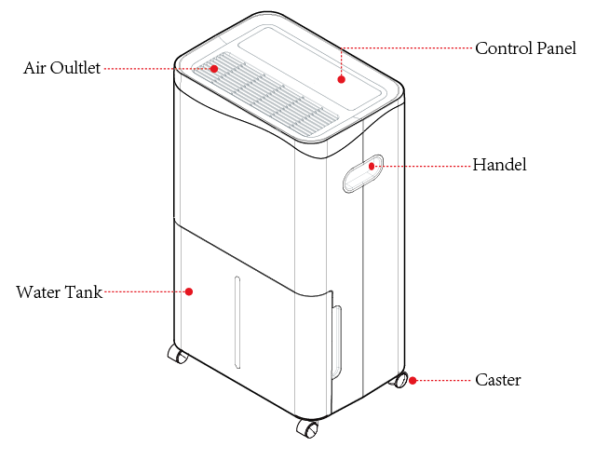

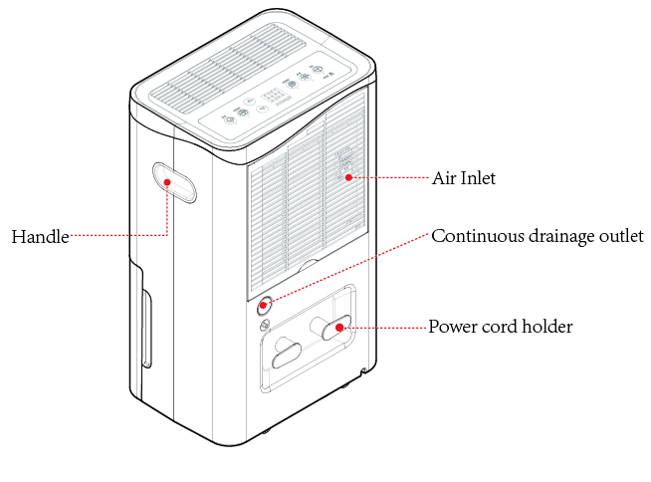

4. INSTALACE

4.1 UMÍSTĚNÍ
- Umístěte jednotku na pevný, rovný povrch v prostoru s volným prostorem alespoň 30 cm kolem ní, aby byla zajištěna správná cirkulace vzduchu.
- Nikdy neinstalujte zařízení na místa, kde by mohlo být vystaveno:
- Zdroje tepla, jako jsou radiátory, topná tělesa, kamna nebo jiné výrobky, které produkují teplo.
- v místě, kde by mohlo dojít k rozstříknutí oleje nebo vody
- přímému slunečnímu záření
- Mechanickým vibracím nebo nárazům
- Nadměrnému prachu
- Nedostatečné větrání, například ve skříni nebo knihovně
- Nerovný povrch
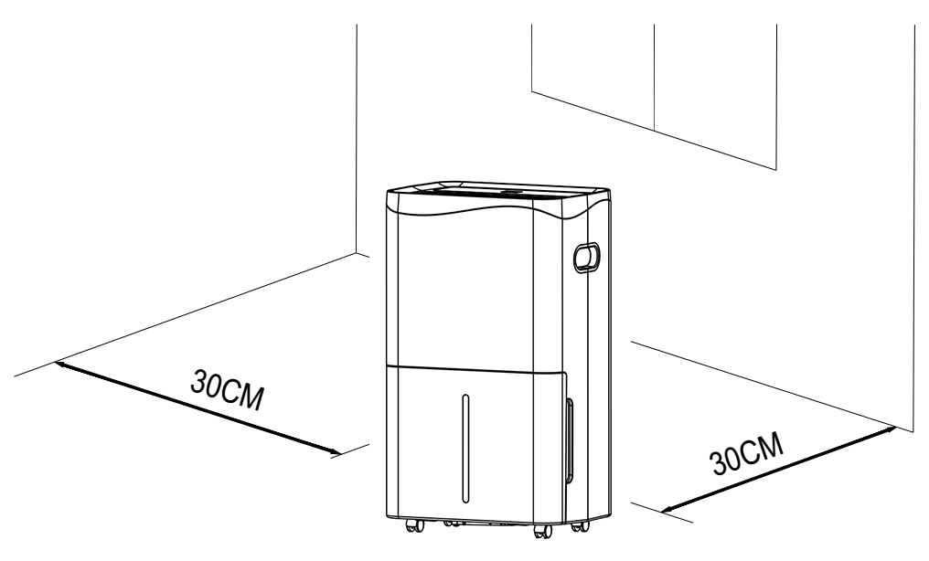

VAROVÁNÍ

Zařízení instalujte v místnostech o rozloze větší než 6 m².
Neinstalujte jednotku na místě, kde může unikat hořlavý plyn.
POZNÁMKA
Výrobce může poskytnout další vhodné příklady nebo doplňující informace o zápachu chladiva.

4.2 BEZPEČNÝ PROVOZ ZAŘÍZENÍ
- Po vybalení zkontrolujte zařízení, zda nevykazuje poškození nebo škrábance.
- Toto zařízení provozujte při okolní teplotě od 5 °C do 35 °C.
- Nepoužívejte venku. Tento odvlhčovač je určen výhradně pro použití v interiérech obytných prostor.
- Nepoužívejte v těsné blízkosti stěn, záclon nebo jiných předmětů, které by mohly blokovat přívod a odvod vzduchu.
- Zajistěte, aby vstup a výstup vzduchu nebyly ničím blokovány.
- Před spuštěním nastavte deflektor vzduchu směrem nahoru.
- Pokud je přístroj nakloněn o více než 45°, nechte jej před spuštěním alespoň 24 hodin stát ve svislé poloze.
- Pro lepší úsporu energie nechte dveře a okna zavřené.
- Nezprovozňujte ani neskladujte jednotku na přímém slunci nebo na dešti.
- Je normální, že se výstup vzduchu po nepřetržitém provozu v horkých dnech zdá na dotek teplý.
- Před přemístěním zařízení vyprázdněte nádržku na vodu.
- Ujistěte se, že je nádržka na vodu správně nasazena, jinak zařízení nebude fungovat správně.
- Odvlhčovač se spustí v režimu, který byl zvolen při posledním použití zařízení.
- Kompresor má ochrannou 3minutovou prodlevu. Počkejte 3 minuty, než odvlhčovač obnoví odvlhčování.

5. PROVOZ
5.1 OVLÁDACÍ PANEL

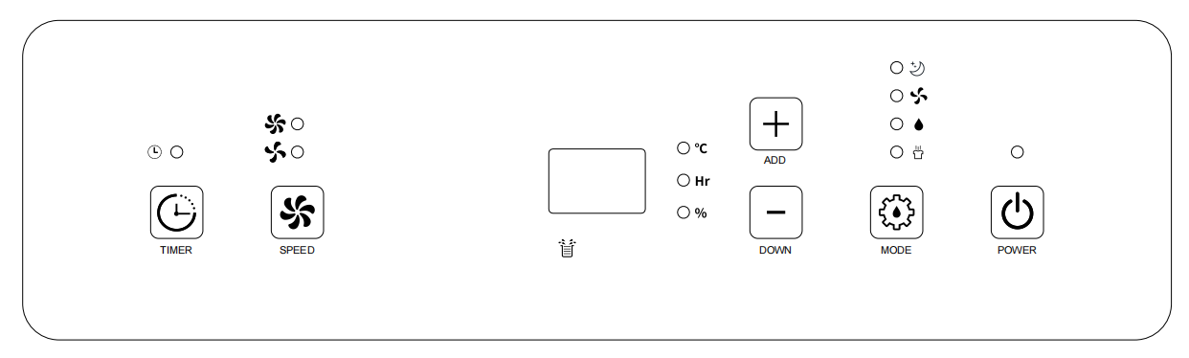


V pohotovostním režimu stiskněte tlačítko napájení pro zapnutí, přístroj se ve výchozím nastavení přepne do režimu automatického odvlhčování a rozsvítí se kontrolka režimu odvlhčování.
Stiskněte toto tlačítko znovu, přístroj se zastaví a kontrolka napájení zhasne.


Stisknutím tohoto tlačítka můžete vybrat jiný režim.
Přístroj má režim spánku, režim ventilátoru, režim automatického odvlhčování a režim nepřetržitého sušení.

● Režim automatického odvlhčování : Při prvním zapnutí přístroje přejde do režimu automatického odvlhčování, nebo můžete stisknout tlačítko režimu a vybrat tento režim.

Pokud je vlhkost okolí > nastavená vlhkost +3 %, ventilátor a kompresor začnou pracovat podle nastavení.

Pokud je vlhkost okolí < nastavená vlhkost -3 %, kompresor přestane pracovat a ventilátor se zastaví po 30sekundovém zpoždění.

V režimu automatického odvlhčování lze nastavit jak rychlost ventilátoru, tak vlhkost.

Po nastavení vlhkosti se na displeji znovu rozsvítí LED dioda „ “ (vlastní vlhkost) a „ambient humidity“ (vlá ní vlhkost).

● Režim nepřetržitého sušení: Zařízení pokračuje v provozu, aniž by na něj měla vliv vlhkost okolí.

Rychlost ventilátoru lze nastavit a digitální displej zobrazuje vlhkost okolí.
● Režim ventilátoru : Stisknutím tlačítka režimu vyberte režim ventilátoru.
Kompresor nefunguje a lze nastavit rychlost ventilátoru.
V režimu ventilátoru nelze nastavit vlhkost a na digitálním displeji se zobrazuje teplota okolí.
● Režim spánku: Stisknutím tlačítka režimu vyberte režim spánku.
V režimu spánku, pokud nedojde k žádné operaci během 10 sekund, indikátor napájení a indikátor spánku postupně zhasnou a ostatní indikátory a digitální displej se vypnou.
Stisknutím libovolného tlačítka se obnoví normální zobrazení.
Ostatní funkce jsou stejné jako v režimu automatického odvlhčování.

Nastavte požadovanou vlhkost (30–80 %) nebo časovač (0–24 h)



Stisknutím tohoto tlačítka přepínáte mezi vysokou a nízkou rychlostí ventilátoru.
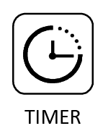
Stisknutím tohoto tlačítka můžete nastavit časovač a zrušit časovač.
V režimu bez časovače: Stisknutím tlačítka „timer“ přejděte do režimu nastavení časovače a na digitálním displeji se rozbliká časovač. Během blikání časovače stiskněte tlačítko nahoru nebo dolů a nastavte čas (0–24 h).
V režimu časovače: Stisknutím tlačítka „timer“ zobrazíte nastavení časovače a blikající displej ukáže zbývající čas. Během blikání stiskněte tlačítko „timer“ znovu, abyste časovač zrušili.
V provozním režimu nastavte čas vypnutí přístroje;
v pohotovostním režimu nastavte čas zapnutí zařízení.
Dlouhým stisknutím tlačítka „TIMER“ po dobu 5 sekund můžete aktivovat funkci Wi-Fi, viz níže uvedený návod k Wi-Fi.

● Inteligentní odmrazování: Jakmile je detekován signál odmrazování, spustí se odmrazování a indikátor režimu začne blikat.
Pokud digitální displej bliká a zobrazuje E1, kompresor bude běžet celkem 30 minut a poté bude odmrazovat po dobu 10 minut.

VYPRÁZDNĚNÍ:
VYPRÁZŇOVÁNÍ NÁDRŽE NA VODU
- Když je nádrž plná, jednotka se vypne a vydá bzučivý zvuk, rozsvítí se kontrolka „Water Full“ a na digitálním displeji se zobrazí „FL“.
- Stiskněte tlačítko POWER pro vypnutí jednotky.
- Zatáhněte za nádržku na vodu a jednoduše ji vysuňte z těla odvlhčovače.
- Vylijte vodu do prostoru s odtokem nebo ven.
- Vyčistěte vnitřek i vnějšek nádrže.
- Vraťte prázdnou nádržku zpět do přístroje.
- Stiskněte tlačítko POWER pro obnovení provozu.
- Pokud kontrolka „Water Full“ (Nádrž plná) nezhasne, zkontrolujte, zda je plovák správně na svém místě.
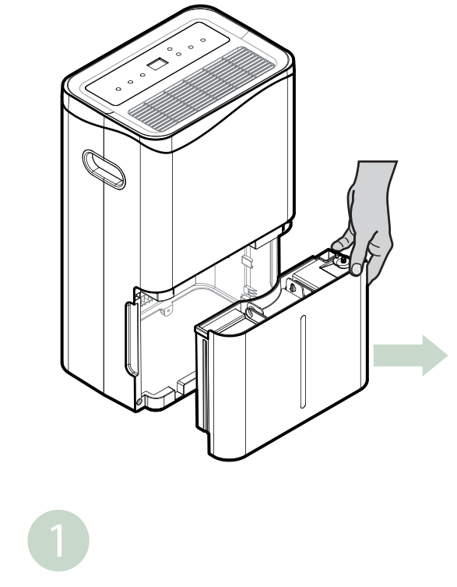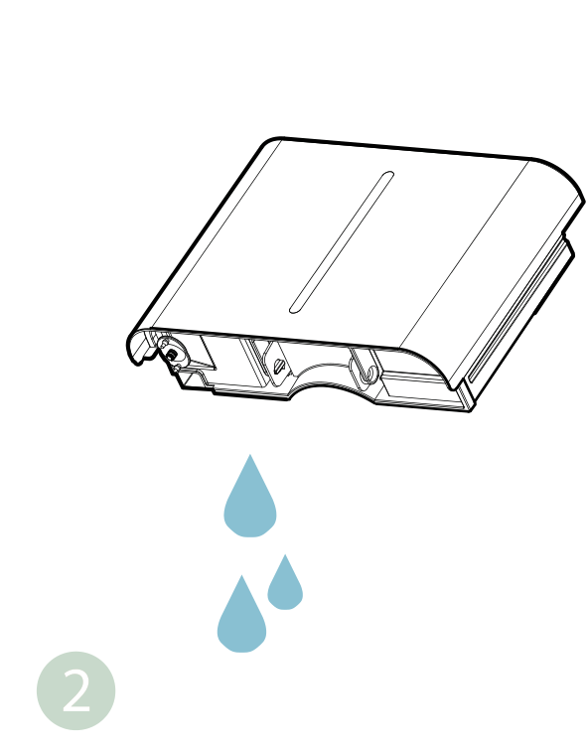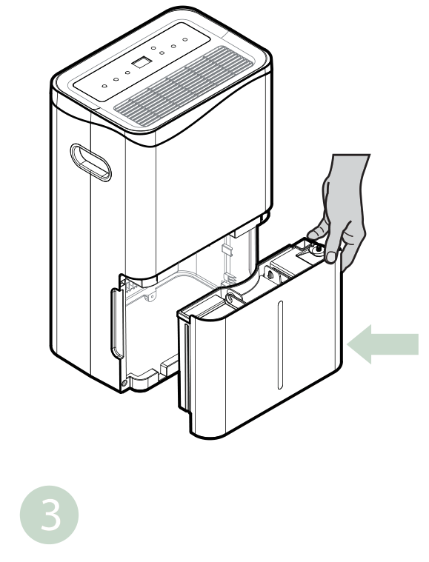
Varování
- Nevyhazujte magnety z nádrže na vodu a plastové nýty. V opačném případě se přístroj automaticky nezastaví, když bude nádrž na vodu plná, a kondenzovaná voda přeteče a poškodí podlahu v místnosti.
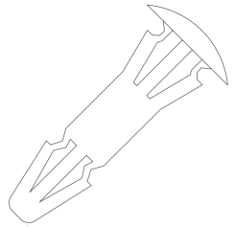
- Než přepnete stroj do jiného provozního režimu, nezapomeňte vyčistit kondenzovanou vodu z nádržky na vodu.
- Pokud je nádržka na vodu znečištěná, vypláchněte ji čistou vodou. Nepoužívejte čisticí prostředky, ocelové kuličky, chemické odstraňovače prachu, naftu, benzen, ředidla ani jiná rozpouštědla. V opačném případě dojde k poškození nádržky na vodu a úniku vody
- Vraťte prázdnou nádržku zpět do jednotky. V opačném případě může indikátor naplnění vody zůstat červený a stroj se nebude moci restartovat.

KONTINUÁLNÍ ODVOD VODY
Pro nepřetržitý provoz nebo odvlhčování bez dozoru připojte k jednotce přiloženou odtokovou hadici. Kondenzovaná voda může automaticky odtékat do kbelíku nebo do odpadu pomocí gravitace.
1. Vyrovnejte odtokovou hadici
2. Vložte jeden konec odtokové hadice do otvoru v nádrži a druhý konec připojte k vaně, venkovnímu odtoku, kbelíku nebo jiné nádobě, případně k předepsanému odtokovému místu.
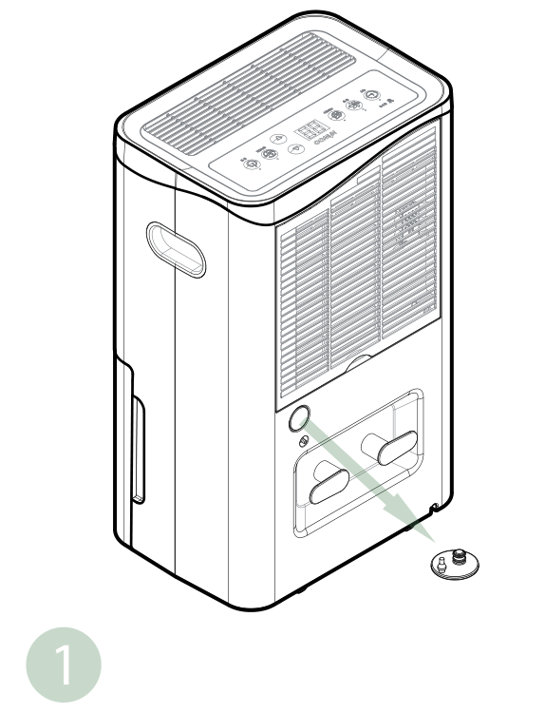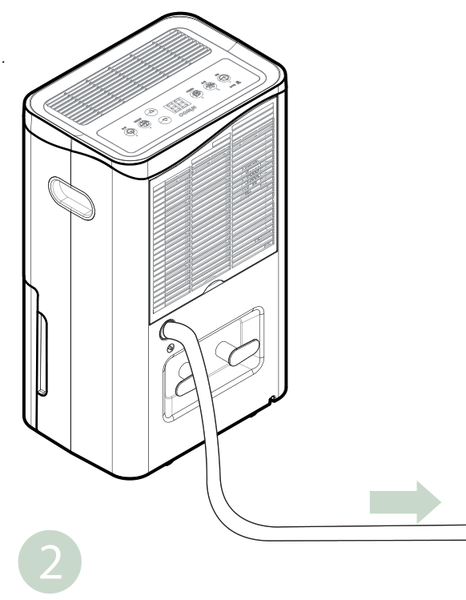


Varování

- Neucpávejte odtok ani odtokovou trubku, v případě ucpání bude kondenzovaná voda odtékat do nádrže na vodu.
- Odtokovou trubku neohýbejte. Výška odtokové trubky by měla být nižší než výstup.
- Odtoková trubka musí být pevně připojena k výstupu;

ÚDRŽBA
Poznámka: Před čištěním a údržbou přístroje jej vypněte a vytáhněte zástrčku ze zásuvky, abyste předešli úrazu elektrickým proudem.
- ČIŠTĚNÍ VZDUCHOVÉHO FILTRU (každé dva týdny)
Na filtru se hromadí prach, který omezuje průtok vzduchu. Omezený průtok vzduchu snižuje účinnost systému a v případě ucpání může dojít k poškození jednotky.
Vzduchový filtr vyžaduje pravidelné čištění. Vzduchový filtr je odnímatelný, což usnadňuje čištění. Nepoužívejte jednotku bez vzduchového filtru, jinak by mohlo dojít ke znečištění výparníku.
1. Vytáhněte filtr ze spodní části zadního krytu;

2. Pomocí vysavače jemně odsajte prach z povrchu.
Pokud je filtr velmi znečištěný, umyjte jej vodou a jemným čisticím prostředkem a poté jej důkladně osušte.

3. Vložte filtr zpět.

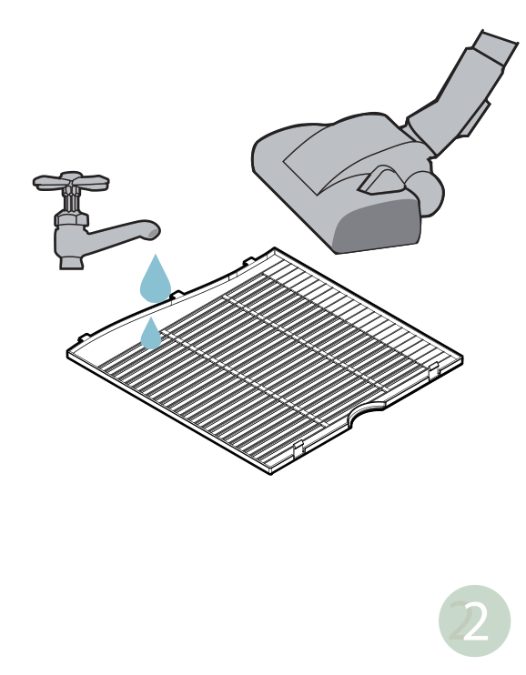

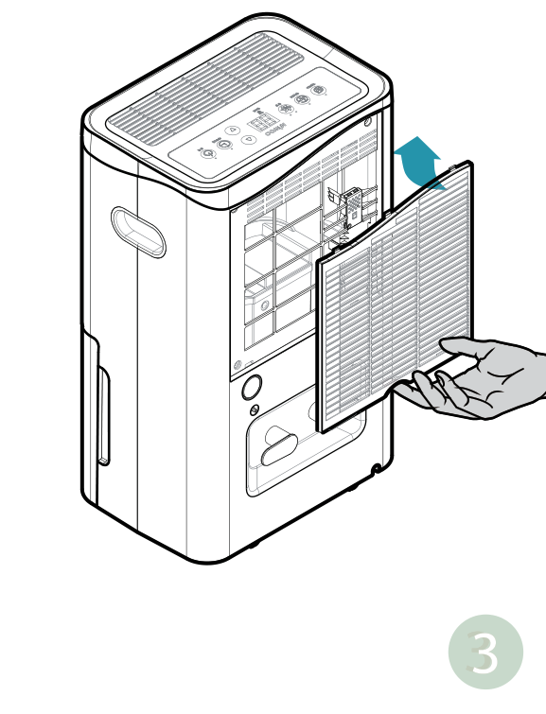
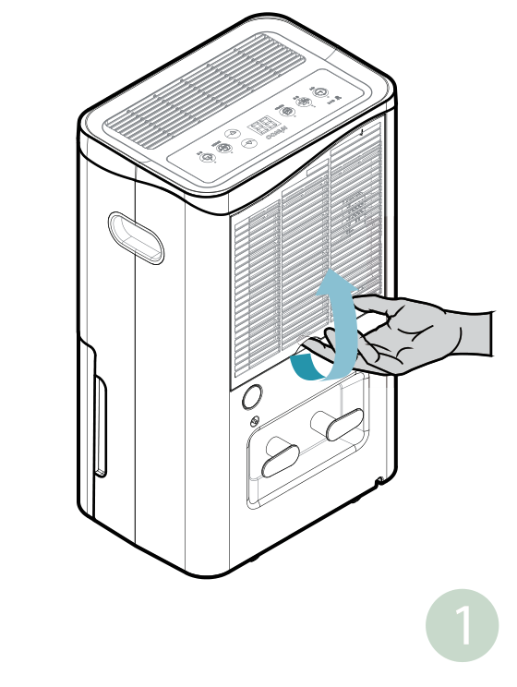

ODSTRANĚNÍ PORUCH
- PROVOZNÍ TEPLOTA
5 °C ≤ teplota okolí ≤ 35 °C
Pokud je teplota okolí nižší nebo vyšší než provozní teplota, odvlhčovač se zastaví.
Pokud je 5 °C ≤ teplota okolí ≤ 16 °C, kompresor se v pravidelných intervalech automaticky odmrazuje; během odmrazování se kompresor zastaví a ventilátor běží dál.

2. PŘED VOLÁNÍM SERVISU
Než se obrátíte na odborný servis, prostudujte si prosím seznam řešení problémů, který obsahuje běžné jevy, které nejsou způsobeny vadou zpracování nebo materiálu.

Problém | Možná příčina | Řešení
Nefunguje | Žádné napájení | Připojte k funkční zásuvce a zapněte
Nefunguje | Indikace plné nádrže na vodu bliká | Vypusťte nádržku na vodu a resetujte ji, nebo ji umístěte na správné místo
Nefunguje | Teplota v místnosti ˂ 5 °C nebo ˃ 35 °C | Funkce vlastní ochrany určená k ochraně jednotky. Za těchto teplotních podmínek nelze zařízení provozovat
Porucha | Je ucpaný vzduchový filtr? | Vyčistěte vzduchový filtr podle pokynů
Porucha | Je ucpaný přívodní nebo výstupní kanál? | Odstraňte překážku z výstupního nebo přívodního potrubí.
Žádný přívod vzduchu | Je filtr ucpaný? | Vyčistěte filtr
Hlasitý hluk při provozu | Je zařízení umístěno na rovném místě? | Umístěte stroj na rovnou podlahu
Hlasitý hluk při provozu | Je filtr ucpaný? | Vyčistěte filtr
E1 | Problém se snímačem vlhkosti | Výměna snímače
LO | Vlhkost okolí je nižší než 20 % | Odvlhčovač se z důvodu vlastní ochrany vypne
HI | Vlhkost vzduchu v místnosti je vyšší než 90 % | Odvlhčovač se z důvodu vlastní ochrany vypne
CL | Ochrana proti nízké teplotě, teplota okolí < 5 °C | Odvlhčovač se z důvodu vlastní ochrany vypne
CH | Ochrana proti vysoké teplotě, teplota okolí > 38 °C | Odvlhčovač se z důvodu vlastní ochrany vypne

VYŘAZENÍ Z PROVOZU

SKLADOVÁNÍ
Dlouhodobé skladování – Pokud nebudete zařízení delší dobu (více než několik týdnů) používat, je nejlepší jej vyčistit a zcela vysušit. Zařízení prosím skladujte podle následujících pokynů:
- Stiskněte tlačítko napájení, aby se přístroj vypnul, a odpojte jej ze zásuvky.
- Vypusťte zbývající vodu ze zařízení.
- Vyčistěte filtr a nechte jej zcela vyschnout na stinném místě.
- Složte napájecí kabel k nádržce na vodu.
- Vraťte filtr na jeho místo.
- Při skladování musí být zařízení uloženo ve svislé poloze.
- Zařízení skladujte na větraném, suchém, bezpečném místě v interiéru, kde není vystaveno korozivním plynům.
POZOR:
Odpařovač uvnitř přístroje musí být před zabalením přístroje vysušen, aby nedošlo k poškození součástí a vzniku plísní. Odpojte přístroj od napájení a nechte jej několik dní vyschnout na suchém, otevřeném místě. Dalším způsobem, jak přístroj vysušit, je nastavit hodnotu vlhkosti o více než 5 % vyšší než je vlhkost okolí, aby ventilátor po dobu několika hodin vysušil odpařovač.

LIKVIDACE
VAROVÁNÍ!!!
Uvolňování chladiva do ovzduší je přísně zakázáno!
Elektrické spotřebiče nevyhazujte jako netříděný komunální odpad, využijte zařízení pro tříděný sběr. Informace o dostupných systémech sběru získáte u místních úřadů. Pokud jsou elektrické spotřebiče likvidovány na skládkách nebo v odpadech, mohou nebezpečné látky proniknout do podzemních vod a dostat se do potravinového řetězce, což může poškodit vaše zdraví a pohodu.



